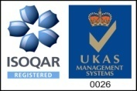
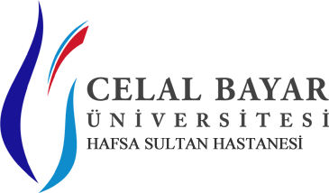
MALZEME/HİZMET ALIMI İSTEK FORMU

(……PLASTİK,REKONSTRÜKTİF ve ESTETİK CERRAHİ……..)
* İstekte Bulunan Birim İsmi Yazılacak
SN. | Malzemenin Adı | Miktarı | Ölçü Birimi | İsteğin yaklaşık kullanım süresi | İstek Nedeni | Depo Stok Durumu |  | (Varsa)  En Son Alım
 |  |  |  |  |  | Var | Yok | Miktarı | Fiyatı | Tarih | SUT Kodu | SUT Fiyatı
1 | Mini-Mikro Plak | 10 | Adet | 1 (ay) | Operasyon |  |  |  |  | 22 / 03 / 2023 | TV 2130 | 1275
2 | Mini-Mikro Vida | 40 | Adet | …… (ay) | Operasyon |  |  |  |  | …. / …. / 202.. | TV1010 | 228 TL.
 |  |  |  |  |  |  |  |  |  | …. / …. / 201.. | TV1010 | 228 TL.
3 |  |  |  | …….. (ay) |  |  |  |  |  | …. / …. / 201..
 |  |  |  |  |  |  |  |  |  | …. / …. / 201..
4 |  |  |  | …….. (ay) |  |  |  |  |  | …. / …. / 201..
 |  |  |  |  |  |  |  |  |  | …. / …. / 201..
5 |  |  |  | …….. (ay) |  |  |  |  |  | …. / …. / 201..
 |  |  |  |  |  |  |  |  |  | …. / …. / 201..
6 |  |  |  | …….. (ay) |  |  |  |  |  | …. / …. / 201..
 |  |  |  |  |  |  |  |  |  | …. / …. / 201..
7 |  |  |  | …….. (ay) |  |  |  |  |  | …. / …. / 201..
 |  |  |  |  |  |  |  |  |  | …. / …. / 201..
8 |  |  |  | …….. (ay) |  |  |  |  |  | …. / …. / 201..
 |  |  |  |  |  |  |  |  |  | …. / …. / 201..
* İstemde Bulunan Ad Soyad  İmza  Doç.Dr.M.Kürşat EVRENOS  İstekte Bulunan Birim Sorumlusu |  |  |  |  |  | ……………………………………….  * İnceleyen

